Index.html

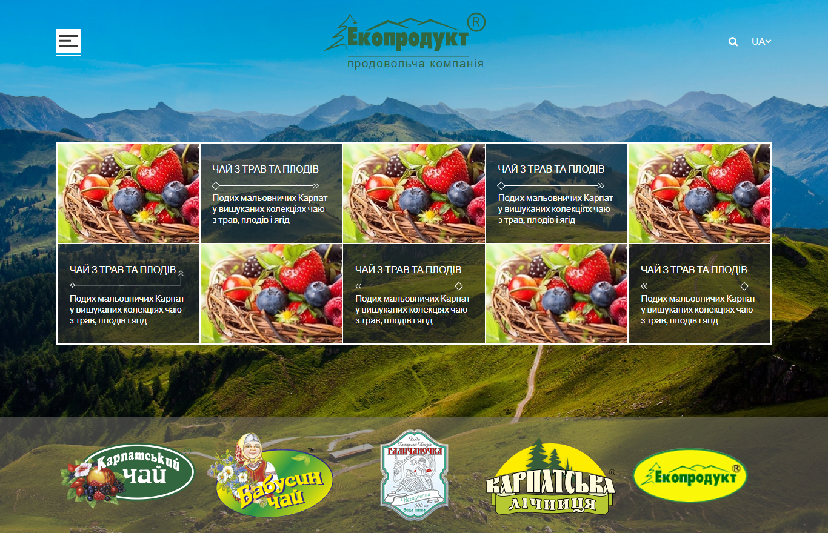

About.html

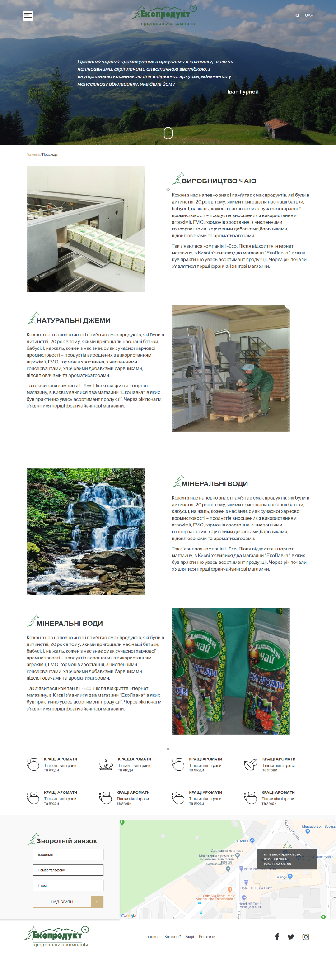

<!doctype html>

<html lang="uk">

<head>

<meta charset="UTF-8">

<!-- <meta name="viewport" content="width=device-width, initial-scale=1"> -->

<link rel="profile" href="http://gmpg.org/xfn/11">

<meta http-equiv="Content-type" content="text/html; charset=utf-8" />

<meta http-equiv="x-ua-compatible" content="IE=edge" />

<meta name="apple-mobile-web-app-capable" content="yes">

<meta name="viewport" content="initial-scale=1, maximum-scale=1, user-scalable=no, minimal-ui">

<meta name="format-detection" content="telephone=no">

<meta name="Author" content="Svyat Brodd">

<meta name="Copyright" content="Fly Fox">

<meta name="theme-fw-color" content="#fff"/>

<link rel="stylesheet" href="css/frontend-grid.css">

<link rel="stylesheet" href="css/font-awesome.css">

<link rel="stylesheet" href="css/theme.css">

<link rel="stylesheet" href="css/media.css">

</head>

<body>

<div class="wrap-preloader preloader-js" style="position:fixed;top:0;left:0;width:100%;height:100%;z-index:999;background:#f7f7f7">

<svg version="1.1" id="svg" xmlns="http://www.w3.org/2000/svg" xmlns:xlink="http://www.w3.org/1999/xlink" x="0px" y="0px"

viewBox="0 0 872 232" style="enable-background:new 0 0 872 232;" xml:space="preserve">

<style type="text/css">

.st0{fill:none;}

.st1{fill:#FFFFFF;stroke:#008B0F;stroke-width:3;stroke-miterlimit:10;}

.st2{font-family: Helvetica, Arial;}

.st3{font-size: 70px;}

.st2 {

animation: animate 2.5s cubic-bezier(1,.61,.59,.88) infinite alternate;

}

#svg {

position: absolute;

width: 100%;

left: 50%;

top: 50%;

transform: translate(-50%, -50%);

}

@keyframes animate {

0% {

stroke-dasharray: 100px;

stroke-width: 1px;

}

100% {

stroke-dasharray: 300px;

stroke-width: 4px;

}

}

</style>

<text transform="matrix(1 0 0 1 250 157.4985)" class="st1 st2 st3">Екопродукт</text>

</svg>

</div>

<div class="over-window"></div>

<div id="page" class="site">

<div class="h100 main_photo d-flex flex-column justify-content-between"

style="background-image: url(img/main-home.jpg);">

<header id="masthead" class="header">

<div class="fw-container">

<div class="fw-row justify-content-between align-items-center">

<div id="sandwich">

<div class="sw-topper"></div>

<div class="sw-bottom"></div>

<div class="sw-footer"></div>

</div>

<div class="header__logo logo">

<a href="index.html" class="custom-logo-link" rel="home" itemprop="url">

<img src="img/logo-white.svg" class="custom-logo" alt="Eco Product" itemprop="logo">

</a>

</div>

<div class="header__right">

<i class="fa fa-search"></i>

<div id="polylang-2" class="widget widget_polylang">

<label class="screen-reader-text" for="lang_choice_polylang-2">Choose a language</label>

<select name="lang_choice_polylang-2" id="lang_choice_polylang-2">

<option value="uk" selected="selected">UA</option>

<option value="ru">RU</option>

</select>

<script type="text/javascript">

//<![CDATA[

var urls_polylang2 = {"uk":"http:\/\/eco.loc\/uk\/","ru":"http:\/\/eco.loc\/ru\/"};

document.getElementById( "lang_choice_polylang-2" ).onchange = function() {

location.href = urls_polylang2[this.value];

}

//]]>

</script>

</div>

</div>

</div>

</div>

</header>

<nav id="site-navigation" class="header__nav nav">

<div class="h100 d-flex justify-content-around flex-column align-items-center">

<div class="nav__up"></div>

<div class="menu-main-menu-container">

<ul id="primary-menu" class="menu">

<li id="menu-item-30" class="menu-item menu-item-type-post_type menu-item-object-page menu-item-home current-menu-item page_item page-item-2 current_page_item menu-item-30">

<a href="index.html">Головна сторінка</a>

</li>

<li id="menu-item-136" class="menu-item menu-item-type-post_type menu-item-object-page menu-item-136">

<a href="about.html">Про компанію</a>

</li>

<li id="menu-item-84" class="menu-item menu-item-type-taxonomy menu-item-object-category menu-item-84">

<a href="products.html">Продукція</a>

</li>

<li id="menu-item-27" class="menu-item menu-item-type-post_type menu-item-object-page menu-item-27">

<a href="raw.html">Сировина</a>

</li>

<li id="menu-item-82" class="menu-item menu-item-type-taxonomy menu-item-object-category menu-item-82">

<a href="report.html">Звітність</a>

</li>

<li id="menu-item-25" class="menu-item menu-item-type-post_type menu-item-object-page menu-item-25">

<a href="contact.html">Контакти</a>

</li>

</ul>

</div>

<div class="d-flex d-lg-block justify-content-between align-items-center head-2">

<ul class="social">

<li><a href="#"><i class="fa fa-facebook"></i></a></li>

<li><a href="#t"><i class="fa fa-twitter"></i></a></li>

<li><a href="#insta"><i class="fa fa-instagram"></i></a></li>

</ul>

<div class="d-lg-none">

<div id="polylang-2" class="widget widget_polylang">

<label class="screen-reader-text" for="lang_choice_polylang-2">Choose a language</label>

<select name="lang_choice_polylang-2" id="lang_choice_polylang-2">

<option value="uk" selected="selected">UA</option>

<option value="ru">RU</option>

</select>

<script type="text/javascript">

//<![CDATA[

var urls_polylang2 = {"uk":"http:\/\/eco.loc\/uk\/","ru":"http:\/\/eco.loc\/ru\/"};

document.getElementById( "lang_choice_polylang-2" ).onchange = function() {

location.href = urls_polylang2[this.value];

}

//]]>

</script>

</div>

</div>

</div>

</div>

</nav>

<div class="slogo">

<div class="fw-container">

<div class="fw-row">

<div class="d-grid grid-wrap">

<div class="item item-img item1">

<a class="link" href="products.html">

<div class="image" style="background-image: url(img/grid-1.jpg);"></div>

</a>

</div>

<div class="item item-text item2">

<a class="link" href="products.html">

Чай з трав та плодів<div class="line"></div>

</a>

<div class="item__desc">

Подих мальовничих Карпат

у вишуканих колекціях

чаю з трав, плодів і ягід

</div>

</div>

<div class="item item-img item3">

<a class="link" href="products.html">

<div class="image" style="background-image: url(img/grid-1.jpg);"></div>

</a>

</div>

<div class="item item-text item4">

<a class="link" href="products.html">

Чай з трав та плодів<div class="line"></div>

</a>

<div class="item__desc">

Подих мальовничих Карпат

у вишуканих колекціях

чаю з трав, плодів і ягід

</div>

</div>

<div class="item item-img item5">

<a class="link" href="products.html">

<div class="image" style="background-image: url(img/grid-1.jpg);"></div>

</a>

</div>

<div class="item item-text item6">

<a class="link" href="products.html">

Чай з трав та плодів<div class="line"></div>

</a>

<div class="item__desc">

Подих мальовничих Карпат

у вишуканих колекціях

чаю з трав, плодів і ягід

</div>

</div>

<div class="item item-img item7">

<a class="link" href="products.html">

<div class="image" style="background-image: url(img/grid-1.jpg);"></div>

</a>

</div>

<div class="item item-text item8">

<a class="link" href="products.html">

Чай з трав та плодів<div class="line"></div>

</a>

<div class="item__desc">

Подих мальовничих Карпат

у вишуканих колекціях

чаю з трав, плодів і ягід

</div>

</div>

<div class="item item-img item9">

<a class="link" href="products.html">

<div class="image" style="background-image: url(img/grid-1.jpg);"></div>

</a>

</div>

<div class="item item-text item10">

<a class="link" href="products.html">

Чай з трав та плодів<div class="line"></div>

</a>

<div class="item__desc">

Подих мальовничих Карпат

у вишуканих колекціях

чаю з трав, плодів і ягід

</div>

</div>

</div>

</div>

</div>

</div>

<div class="stuff-wrap">

<div class="fw-container">

<div class="fw-row ">

<div class="d-grid stuff">

<div class="item text-center">

<img src="img/tovar-1.png" alt="">

</div>

<div class="item text-center">

<img src="img/tovar-2.png" alt="">

</div>

<div class="item text-center">

<img src="img/tovar-3.png" alt="">

</div>

<div class="item text-center">

<img class="d-none d-md-block" src="img/tovar-4.png" alt="">

</div>

<div class="item text-center">

<img class="d-none d-md-block" src="img/tovar-5.png" alt="">

</div>

</div>

</div>

</div>

</div>

</div>

<div class="header__search">

<form role="search" method="get" class="search-form hidden" action="http://eco.loc/uk/">

<div class="form-wrap">

<label>

<input class="search-field" placeholder="Пошук …" value="" name="s" title="Пошук:" type="search">

</label>

<div class="submit">

<input class="search-submit" value="Шукати" type="submit">

</div>

</div>

<i class="fa fa-close"></i>

</form>

</div>

<script src="js/jquery-3.3.1.min.js"></script>

<script src="js/scripts.js"></script>

</div><!-- #page -->

</body>

</html>